


UNIVERSIDAD TECNOLÓGICA DEL VALLE DE TOLUCA
DIRECCIÓN DE CARRERA DE TECNOLOGÍAS DE LA
INFORMACIÓN Y COMUNICACIÓN
PROGRAMA EDUCATIVO
TÉCNICO SUPERIOR UNIVERSITARIO EN DESARROLLO DE SOFTWARE MULTIPLATAFORMA

NOMBRE DEL TRABAJO:
GUÍA DE USO RÁPIDO
Referencia Ejecutiva de Inicio y Control Diario de Tomas de Medicamentos
PROYECTO: MedReminder AI — Sistema Inteligente de Gestión y Recordatorio Farmacológico
ASIGNATURA:
Fundamentos de Inteligencia Artificial
NOMBRE DEL DOCENTE:
Ing. Hector Velazquez Estrada

PRESENTA:

222410897 – Gutierrez Ugalde Samuel
222410935 – Nava Garcia Rodrigo
222411182 – Castillo Ramirez Nahum Yabet
222410915 – Ramirez Romero Pablo
222410899 – Peña Hernandez Alexander

GRUPO: DSM - 53 NO. DE EQUIPO: 5 (MedReminder AI)

SANTA MARÍA ATARASQUILLO, LERMA ESTADO DE MÉXICO. 12 ENERO 2026
Código Documental: GUIA-RAP-MEDREMINDER-2026-V2
RESUMEN DE CONTENIDO (ÍNDICE RÁPIDO): 1. Flujo de Inicio en 3 Pasos Visuales (Pág. 2-3) • 2. Tarjeta de Botones de Alarma (Pág. 3) • 3. Semáforo de Inventario (Pág. 4) • 4. FAQ y Resolución Rápida (Pág. 4)
Esta guía provee las instrucciones esenciales para comenzar a utilizar MedReminder AI en menos de 2 minutos. Siga este flujo simplificado para asegurar el registro puntual de todas sus tomas de medicamentos y supervisar las existencias de su botiquín familiar con cero margen de error táctil.

1. FLUJO DE INICIO EN 3 PASOS VISUALES
[Paso 1 (30 seg)] Acceso y Perfil del Paciente  • Acceso y Edad Clínica: Ingrese su correo, contraseña y fecha de nacimiento en el registro. El sistema adapta la experiencia según su edad: gamificación con racha y honor para jóvenes/adultos (<60 años) o supervisión automática de cuidador para adultos mayores (≥60 años).  • Protección Táctil Inteligente: Al presionar 'Iniciar Sesión', el botón se desactiva al instante durante la conexión para evitar peticiones duplicadas o errores causados por temblores en las manos.  • Recuperación Rápida: Si olvidó sus credenciales, solicite el restablecimiento seguro directamente en la pantalla de bienvenida con verificación en un solo paso. | 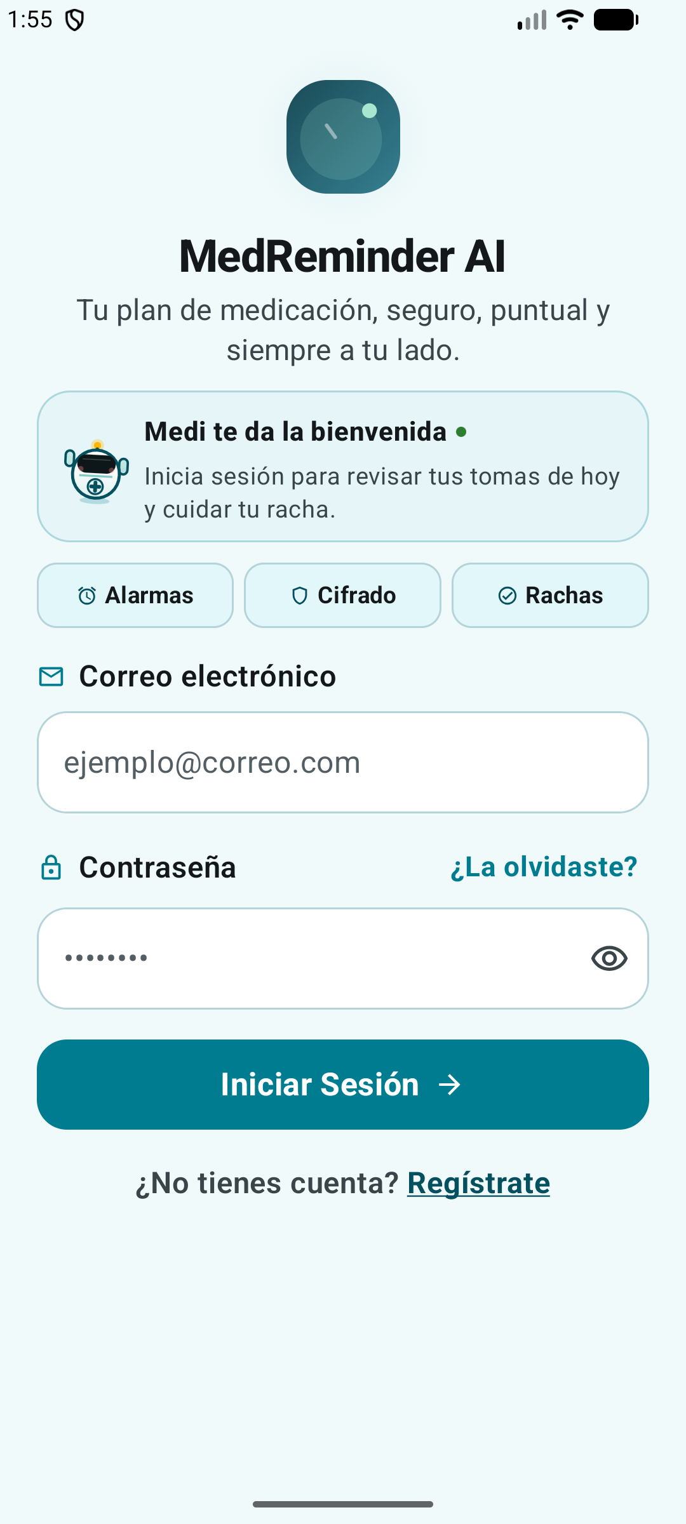  Inicio seguro y protegido
[Paso 2 (1 min)] Registro de Medicamento y Horario  • Autocompletado con IA y Escaneo de Recetas: En «Nuevo Medicamento», pulse 'Sugerencias IA' o escanee su receta médica con Ollama (medi-clinico) para autocompletar dosis, frecuencia de tomas de medicamentos e instrucciones.  • Dosis Rápida y Crítica: Seleccione el formato (Pastilla, Gotas o Inyección), el color distintivo y marque si es un medicamento crítico no posponible.  • Control de Existencias: Capture las piezas físicas disponibles en casa para que el botiquín calcule de inmediato los días de cobertura. | 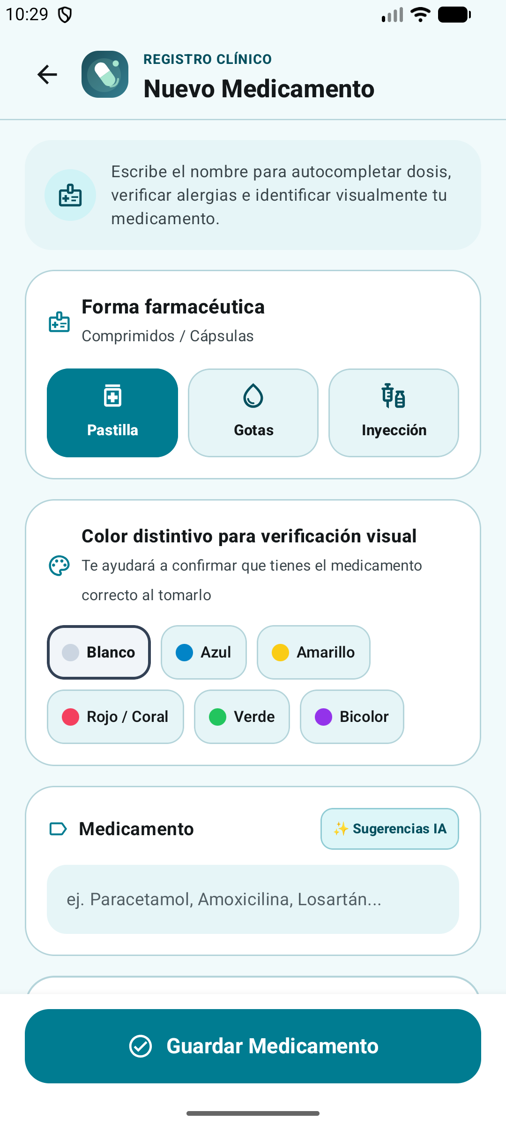  Alta ágil con IA local
[Paso 3 (Acción)] Notificación y Registro de Tomas de Medicamentos  • Disparo de Alarma Nativa: Al cumplirse la hora exacta, saltará automáticamente la pantalla nativa de alarma con sonido, vibración y acciones directas aún con el teléfono bloqueado.  • Asistente Medi (Ollama): Medi anunciará por voz la dosis exacta requerida para sus tomas de medicamentos y resolverá dudas clínicas en tiempo real.  • Confirmación y Supervisión Senior: En «Hoy», pulse un solo botón de 56 dp para registrar la toma de medicamentos. En adultos mayores, omitir o posponer medicamentos críticos alerta automáticamente al cuidador. | 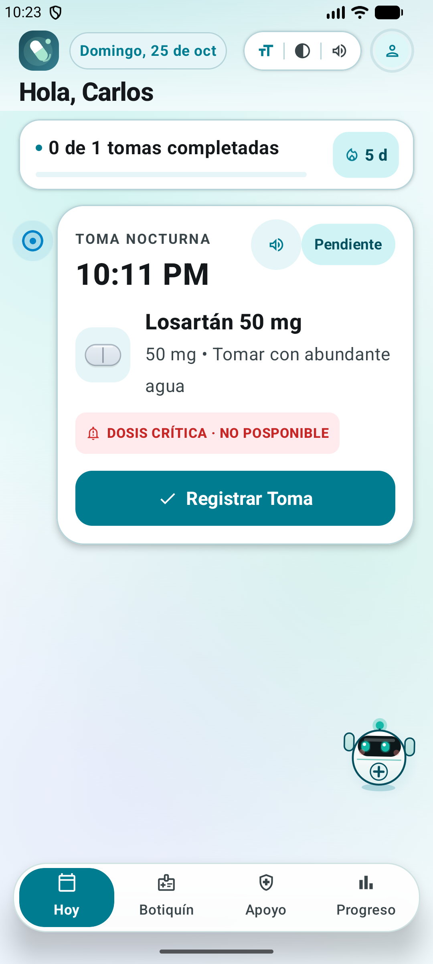  Confirmación en un toque

2. TARJETA DE REFERENCIA RÁPIDA DE BOTONES DE ALARMA
Tabla 1: Funcionalidad de los botones en recordatorios de tomas de medicamentos
Botón de Acción | Propósito y Situación Clínica | Efecto en Tomas de Medicamentos e Inventario
[VERDE] Tomar Ahora | Pulsar al momento exacto de ingerir el medicamento prescrito. | Registra la toma de medicamentos con timestamp legal y descuenta 1 unidad del stock.
[ÁMBAR] Posponer (+30 min) | Aplazar la alarma si está comiendo, manejando o temporalmente ocupado. | Reprograma la alarma exactamente 30 minutos (máximo 2 posposiciones consecutivas).
[GRIS] Omitir | Utilizar únicamente si el médico suspendió la dosis o por indicación clínica. | Registra la omisión justificada sin descontar stock (en adultos mayores notifica al cuidador).
[AZUL] Deshacer tomas de medicamentos | Pulsación accidental involuntaria sobre el botón 'Tomar Ahora'. | Disponible por 5 segundos en la barra inferior para anular el registro y restaurar el stock.

3. SEMÁFORO VISUAL DE INVENTARIO («MI BOTIQUÍN»)
La pestaña «Mi Botiquín» clasifica en tiempo real sus existencias de medicamentos según los días de cobertura restantes:
Tabla 2: Semáforo visual para prevención de desabastecimiento de medicamentos
Nivel del Semáforo | Cobertura Restante | Estado y Acción Preventiva Requerida
[VERDE] Suficiente | Más de 5 días de tratamiento | Existencias óptimas en el hogar. Todas las tomas de medicamentos están garantizadas.
[AMARILLO] Por agotarse | 3 días o menos de tratamiento | Advertencia temprana: acuda oportunamente a la farmacia para reabastecer las cajas.
[ROJO] Crítico | Stock agotado (0 comprimidos) | Alerta crítica: riesgo inminente de interrupción en las tomas de medicamentos. Reponer ya.
REGLA DE ORO MÉDICA: MÁXIMO 2 POSPOSICIONES DE TOMAS DE MEDICAMENTOS (+30 MIN)
Por estrictos criterios de seguridad clínica y farmacológica, el sistema solo permite posponer una dosis un MÁXIMO DE 2 VECES consecutivas (+30 minutos cada una). Al sonar la tercera alarma, el botón de posponer se bloquea y el sistema exige confirmar la ingesta mediante 'Tomar Ahora' o justificar la omisión con 'Omitir'. En pacientes adultos mayores (≥60 años), omitir o posponer un medicamento crítico envía una alerta automática inmediata al Panel del Cuidador.

4. FAQ DE EMERGENCIA Y RESOLUCIÓN RÁPIDA
Tabla 3: Solución inmediata a las 3 incidencias más comunes
Pregunta Frecuente | Diagnóstico Técnico Rápido | Solución Inmediata en Pantalla
¿No suena la alarma con el teléfono bloqueado? | Ahorro de batería agresivo de Android en segundo plano. | Vaya a Ajustes > Apps > MedReminder AI > Batería y elija 'Sin restricciones'. Verifique permisos de Alarmas Exactas.
¿Olvidé registrar una toma de medicamentos a tiempo? | La dosis se tomó en hora pero no se confirmó en la app. | Abra la pantalla «Hoy», pulse sobre la tarjeta atrasada y confirme la toma de medicamentos con su hora real.
¿Cómo vinculo o superviso a un adulto mayor como cuidador? | Supervisión familiar de adherencia y alertas críticas. | Desde la cabecera superior pulse 'Modo Cuidador' para abrir el Panel de Supervisión y vincular al paciente por correo.
CENTRO DE ASISTENCIA Y CONTACTO INSTITUCIONAL UTVT
MedReminder AI — Sistema Inteligente de Gestión y Recordatorio Farmacológico
Dirección de TIC • Asignatura: Fundamentos de Inteligencia Artificial • Docente: Ing. Hector Velazquez Estrada
Equipo: Gutierrez Ugalde Samuel • Nava Garcia Rodrigo • Castillo Ramirez Nahum Yabet • Ramirez Romero Pablo • Peña Hernandez Alexander (DSM - 53)

